1. O programa “bem-vindo” pergunta seu nome e sobrenome, e depois  
gentilmente te cumprimenta.

- 1ª etapa: perguntar o nome;  
- 2ª etapa: perguntar o sobrenome;  
- 3ª etapa: junta o nome com o sobrenome e forma uma frase.

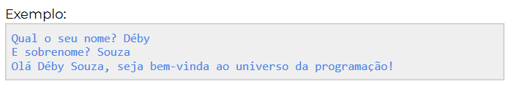

2. O programa “Tempo de vida” irá imprimir a soma das idades de todos os colegas da sua equipe (6 pessoas). Pergunte a cada um a idade e não esqueça a sua! Depois faça a atribuição direta da expressão em uma variável inteira.

- 1ª etapa: perguntar a idade do colega 1;

- 2ª etapa: perguntar a idade do colega 2;

- 3ª etapa: perguntar a idade do colega 3;

- 4ª etapa: perguntar a idade do colega 4;

- 5ª etapa: perguntar a idade do colega 5;

- 6ª etapa: perguntar a minha idade;

- 7ª etapa: somar todas as idades obtidas;

- 8ª etapa: mostrar na tela a frase “O tempo de vida meu e dos meus colegas é” seguido do resultado da soma.

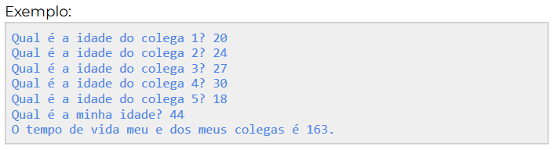

3. Crie o programa “mini calculadora”, que após ler dois números inteiros apresenta as operações de soma, subtração, multiplicação e divisão com eles.  
Obs.: Trate o maior número possível de erros (ex: operações com números negativos, divisão por zero, uso de letras, etc).

- 1ª etapa: perguntar o número 1;

- 2ª etapa: o número preenchido deve ser um número real ou inteiro, ou apresentará erro;

- 3ª etapa: perguntar o número 2;

- 4ª etapa: o número preenchido deve ser um número real ou inteiro, ou apresentará erro;

- 5ª etapa: somar os dois números;

- 6ª etapa: subtrair os dois números;

- 7ª etapa: multiplicar os dois números;

- 8ª etapa: dividir os dois números;

- 9ª etapa: mostrar na tela a frase “Soma: ” seguido do resultado da soma;

- 10ª etapa: mostrar na tela a frase “Subtração: ” seguido do resultado da subtração;

- 11ª etapa: mostrar na tela a frase “Multiplicação: ” seguido do resultado da multiplicação;

- 12ª etapa: mostrar na tela a frase “Divisão: ” seguido do resultado da divisão.

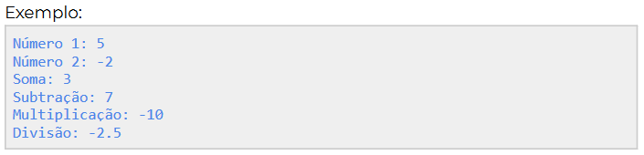

4. O programa “termômetro” lê uma temperatura em graus celsius, e devolve sua equivalência na escala fahrenheit. (Use: F = C \* 1, 8 + 32)

- 1ª etapa: pergunta uma temperatura em ºC;

- 2ª etapa: o número preenchido deve ser um número real ou inteiro, ou apresentará erro;

- 3ª etapa: multiplica o número por 1,8;

- 4ª etapa: soma 32 ao resultado da multiplicação;

- 5ª etapa: mostrar na tela a frase “Temperatura em ºF: “ seguido do resultado final e “º”.

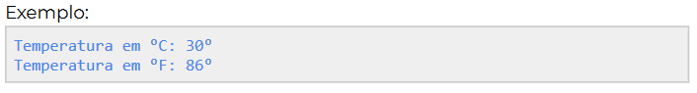

5. O programa “Riuju” escreve na tela o resultado das expressões abaixo:  
a. 2 + 3 - 5 \* 8 - 4 + 354 - 521 + 7 \* 66

- 1ª etapa: multiplica -5 e 8 e armazena o resultado (-40);

- 2ª etapa: multiplica 7 e 66 e armazena o resultado (462);

- 3ª etapa: soma 2 e 3 (5);

- 4ª etapa: soma o resultado da etapa 3 com o resultado obtido na etapa 1 (-35);

- 5ª etapa: subtrai 4 do resultado da etapa 4 e depois soma 354 (315);

- 6ª etapa: subtrai 521 do resultado obtido na etapa 5 (-206);

- 7ª etapa: soma o resultado da etapa 2 ao resultado obtido na etapa 6 (256);

- 8ª etapa: mostrar na tela a frase “O resultado da expressão é “ seguido do resultado final na etapa 7;

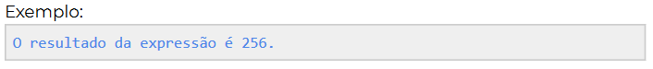

b. 2 + 7 \* (14 - 21) + 28 \* 3 \* 42 + 740 - (156 + 4 + 40) \* 9

- 1ª etapa: subtrai 21 de 14 (-7);

- 2ª etapa: soma 156, 4 e 40 (200);

- 3ª etapa: multiplica o resultado da etapa 1 por 7 (-49);

- 4ª etapa: multiplica 28, 3 e 42 (3.528);

- 5ª etapa: multiplica o resultado da etapa 2 por -1 (-200);

- 6ª etapa: multiplica o resultado da etapa 5 por 9 (-1.800);

- 7ª etapa: soma 2 ao resultado da etapa 3 (-47);

- 8ª etapa: soma o resultado da etapa 7 e etapa 4 (3.481);

- 9ª etapa: soma 740 ao resultado da etapa 8 (4.221);

- 10ª etapa: subtrai o resultado da etapa 5 do resultado obtido na etapa 6 (2.421);

- 11ª etapa: mostrar na tela a frase “O resultado da expressão é “ seguido do resultado final obtido na etapa 10.

